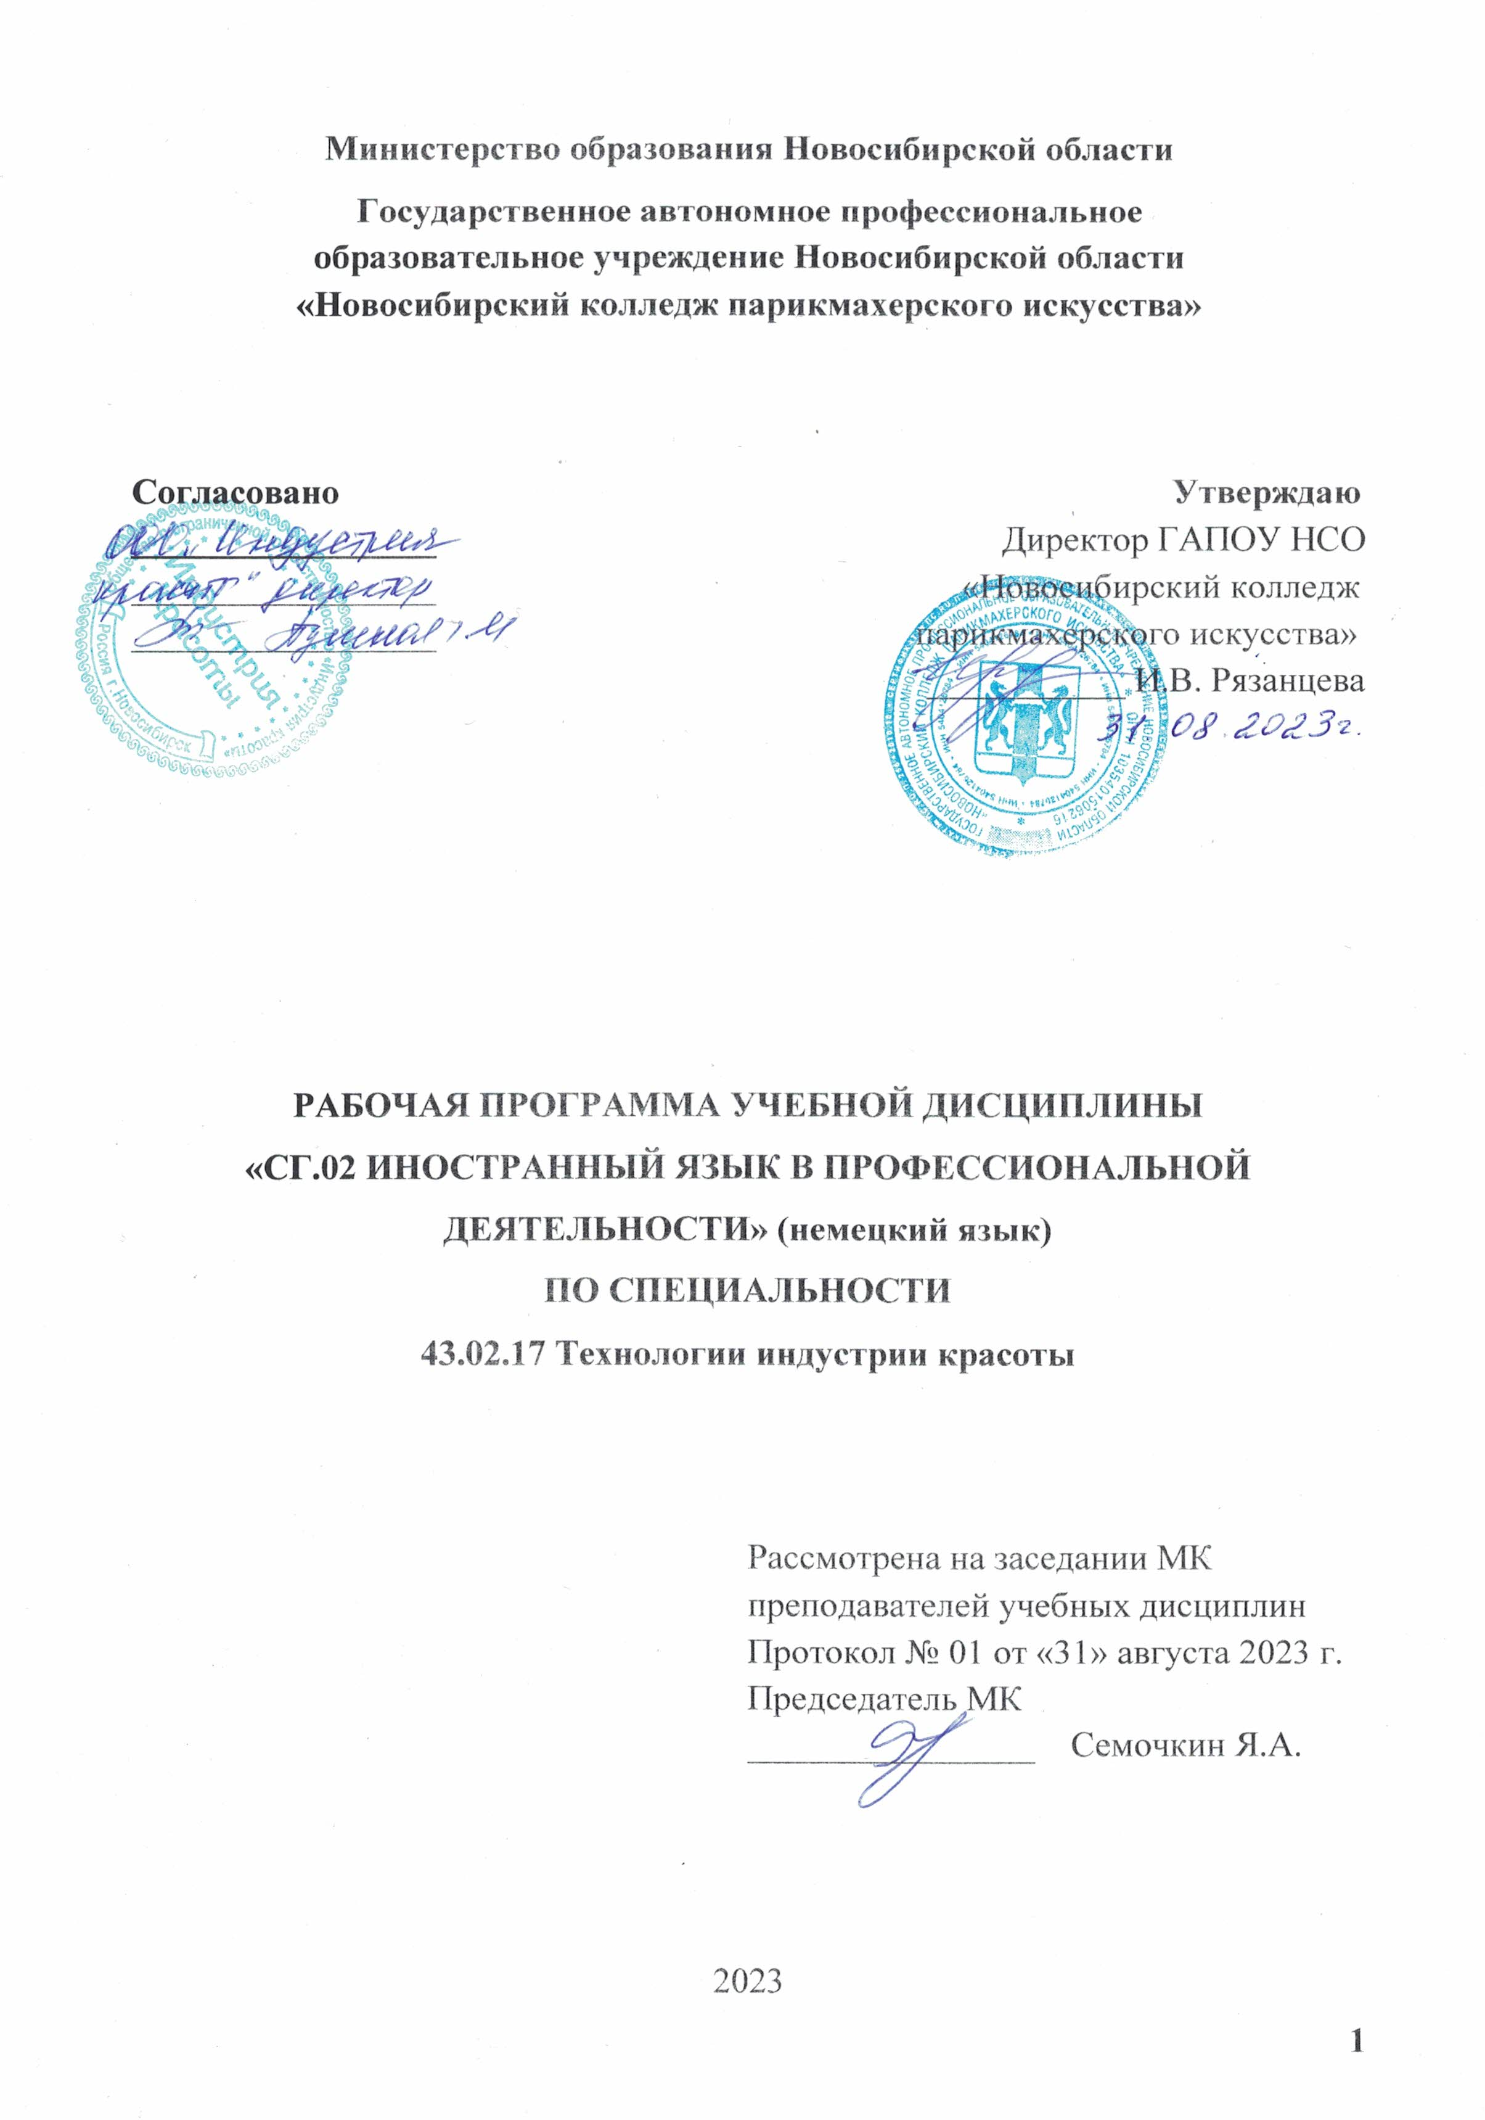

Рабочая программа учебной дисциплины разработана на основе Федерального государственного образовательного стандарта среднего профессионального образования (далее – ФГОС СПО) по специальности 43.02.17 Технологии индустрии красоты, укрупненная группа профессий 43.00.00 Сервис и туризм.
Срок получения СПО по ППССЗ в очной форме обучения - 2 года 10 месяцев.

Организация-разработчик:
ГАПОУ НСО «Новосибирский колледж парикмахерского искусства»

Разработчики:
Квачева М.А., зам директора по УПР
Черницкая Н.В., методист ВК
Тимошенко А.А, преподаватель иностранного языка
Рассмотрена и рекомендована к утверждению на заседании методической комиссии преподавателей учебных дисциплин
31.08.2023 г. протокол № 1

© ГАПОУ НСО «Новосибирский колледж парикмахерского искусства», 2023
СОДЕРЖАНИЕ
 |  | Стр.
 | ОБЩАЯ ХАРАКТЕРИСТИКА РАБОЧЕЙ ПРОГРАММЫ УЧЕБНОЙ ДИСЦИПЛИНЫ | 4
 | СТРУКТУРА И СОДЕРЖАНИЕ УЧЕБНОЙ ДИСЦИПЛИНЫ | 5
 | УСЛОВИЯ РЕАЛИЗАЦИИ УЧЕБНОЙ ДИСЦИПЛИНЫ | 11
 | КОНТРОЛЬ И ОЦЕНКА РЕЗУЛЬТАТОВ ОСВОЕНИЯ УЧЕБНОЙ ДИСЦИПЛИНЫ | 12

1. ОБЩАЯ ХАРАКТЕРИСТИКА РАБОЧЕЙ ПРОГРАММЫ УЧЕБНОЙ ДИСЦИПЛИНЫ «СГ.02 ИНОСТРАННЫЙ ЯЗЫК В ПРОФЕССИОНАЛЬНОЙ ДЕЯТЕЛЬНОСТИ» (немецкий язык)

1.1. Место дисциплины в структуре основной образовательной программы:
Учебная дисциплина «Иностранный язык в профессиональной деятельности» является обязательной частью социально-гуманитарного цикла основной образовательной программы в соответствии с ФГОС СПО по специальности 43.02.17 Технологии индустрии красоты.
Особое значение дисциплина имеет при формировании и развитии ОК 01-06, ОК 09
1.2. Цель и планируемые результаты освоения дисциплины:
В рамках программы учебной дисциплины обучающимися осваиваются умения и знания
Код ПК, ОК | Умения | Знания
ОК 01- 06  ОК 09 | - понимать общий смысл четко произнесенных высказываний на известные темы (профессиональные и бытовые);  - понимать тексты на базовые профессиональные темы;  - участвовать в диалогах на знакомые общие и профессиональные темы;  - строить простые высказывания о себе и о своей профессиональной деятельности;  - кратко обосновывать и объяснить свои действия (текущие и планируемые);  - писать простые связные сообщения на знакомые или интересующие профессиональные темы | - правила построения простых и сложных предложений на профессиональные темы;  - основные общеупотреби-тельные глаголы (бытовая и профессиональная лексика);  - лексический минимум, относящийся к описанию предметов, средств и процессов профессиональной деятельности;  - особенности произношения  - правила чтения текстов профессиональной направленности

2. СТРУКТУРА И СОДЕРЖАНИЕ УЧЕБНОЙ ДИСЦИПЛИНЫ
Вид учебной работы | Объем в часах
Объем образовательной программы учебной дисциплины | 134
в т.ч. в форме практической подготовки | 66
в т. ч.:
теоретическое обучение | 14
практические занятия | 104 (в т.ч. 2дз)
самостоятельная работа (практич.) | 16
Промежуточная аттестация в форме дифференцированного зачета (практич.) | 2
2.1. Объем учебной дисциплины и виды учебной работы

2.2. Тематический план и содержание учебной дисциплины

Наименование  разделов и тем | Содержание учебного материала и формы организации деятельности обучающихся | Объем акад. ч.: в форме практ. зан./теор. | Коды компетенций, формированию ко-торых способствует элемент программы
1 | 2 | 3 | 4
РАЗДЕЛ 1. ВВОДНО-КОРРЕКТИВНЫЙ КУРС ИНОСТРАННОГО ЯЗЫКА (НЕМЕЦКИЙ ЯЗЫК) |  | 12/2
Тема 1.1. Характеристики людей: друзей, родных, коллег и близких и т.д. (внешность, характер, личностные качества) | Тематика практических занятий | 6 | ОК 01-06  ОК 09
Фонетический материал
- основные звуки и интонемы немецкого языка;
- основные способы написания слов на основе знания правил правописания;
-совершенствование орфографических навыков.
Лексический материал по теме.
Грамматический материал:
- простые нераспространенные предложения с глагольным, составным именным и составным глагольным сказуемым (с инфинитивом);
- простые предложения, распространенные за счет однородных членов предложения и/или второстепенных членов предложения;
- предложения утвердительные, вопросительные, отрицательные, побудительные и порядок слов в них;
- безличные предложения;
- понятие глагола-связки.
Тема 1.2. Межличностные отношения дома, в учебном заведении, на работе | Тематика практических занятий | 6/2 | ОК 01-06  ОК 09
Лексический материал по теме:
- расширение потенциального словаря за счет овладения интернациональной
лексикой, новыми значениями известных слов и новых слов, образованных на основе продуктивных способов словообразования.
Грамматический материал:
- модальные глаголы, их эквиваленты;
- предложения с оборотом das ist/das sind;
- сложносочиненные предложения: бессоюзные и с союзами und, aber.
- образование и употребление глаголов в Präsens, Perfekt, Imperfekt, Futurum I

РАЗДЕЛ 2. РАЗВИВАЮЩИЙ КУРС ОБУЧАЮЩИХСЯ |  | 42/0
Тема 2.1.  Повседневная жизнь, условия жизни и работы, учебный день, выходной день | Тематика практических занятий | 6 | ОК 01-06  ОК 09
Лексический материал по теме.
Грамматический материал:
- имя существительное: его основные функции в предложении; имена существительные во множественном числе, образованные по правилу, а также исключения.
- артикль: определенный, неопределенный, нулевой. Основные случаи употребления определенного и неопределенного артикля. Употребление существительных без артикля.
Тема 2.2. Новости, средства массовой информации | Тематика практических занятий | 6
Лексический материал по теме.
Грамматический материал:
- числительные;
- система модальности.
- образование и употребление глаголов в Perfekt, Imperfekt, Futurum I.
Тема 2.3. Российская Федерация. Государственное устройство, правовые институты. Москва. Достопримечательности | Тематика практических занятий | 6 | ОК 01-06  ОК 09
Лексический материал по теме.
Грамматический материал:
- образование и употребление глаголов в Präsens, Perfekt, Imperfekt, Futurum I.
Тема 2.4. Германия. Берлин. Государственное устройство. Культурные и национальные традиции, обычаи и праздники | Тематика практических занятий | 6 | ОК 01-06  ОК 09
Лексический материал по теме.
Грамматический материал:
- образование и употребление глаголов в Präsens, Perfekt, Imperfekt, Futurum I.,
- использование глаголов в Präsens для выражения действий в будущем
- придаточные предложения времени и условия (weil, wenn)
Тема 2.5. Австрия. Вена. Государственное устройство. Культурные и национальные традиции, обычаи и праздники | Тематика практических занятий | 6 | ОК 06  ОК 0901-
Лексический материал по теме.
Грамматический материал:
- образование и употребление глаголов в Präsens, Imperfekt, Futurum I;
- местоимения: указательные (dieser, diese, dieses) с существительными и без них, личные, притяжательные, вопросительные, объектные
Тема 2.6. Образование в России и за рубежом, среднее профессиональное образование | Тематика практических занятий | 6 | ОК 01-06  ОК 09
Лексический материал по теме.
Грамматический материал:
- сложноподчиненные предложения с союзами sowie, so, weil, wenn, dass;
- понятие согласования времен и косвенная речь.
- неопределенные местоимения
- имена прилагательные в положительной, сравнительной и превосходной степенях, образованные по правилу, а также исключения
- наречия в сравнительной и превосходной степенях, неопределенные наречия
Тема 2.7. Компьютер. Интернет. Средства массовой информации | Тематика практических занятий | 6 | ОК 01-06  ОК 09
Лексический материал по теме.
Грамматический материал:
- глаголы в страдательном залоге
РАЗДЕЛ 3. ПРЕДОСТАВЛЕНИЕ УСЛУГ ИНДУСТРИИ КРАСОТЫ |  | 66/12
Тема 3.1. Внешность. Черты лица, фигура. Особенности характера | Тематика практических занятий | 6/2 | ОК 01-06  ОК 09
Лексический материал по теме.
Грамматический материал:
- предложения со сложным дополнением типа Ich möchte Ihnen zu sprechen;
- сложноподчиненные предложения с союзами für, so…, von… bis;
- предложения с союзами nicht nur … sondern alles … .
Тема 3.2. Профессии специалиста индустрии красоты | Тематика практических занятий | 6 | ОК 01-06  ОК 09
Лексический материал по теме.
Грамматический материал:
- глаголы в страдательном залоге
-сложноподчиненные предложения с придаточными условия
Тема 3.3.  Функциональные обязанности специалиста индустрии красоты | Тематика практических занятий | 6 | ОК 01-06  ОК 09
Лексический материал по теме.
Грамматический материал:
- предложения со сложным дополнением;
-сложноподчиненные предложения с союзами für, so…, von… bis;
-сложноподчиненные предложения с придаточными условия;
Глаголы в страдательном залоге
Тема 3.4. Уход за кожей человека. Физиологические свойства кожи. Диагностика кожи. Виды кожи | Тематика практических занятий | 6/2 | ОК 01-06  ОК 09
Лексический материал по теме.
Грамматический материал для продуктивного усвоения:
- распознавание и употребление в речи изученных ранее коммуникативных и структурных типов предложения;
- систематизация знаний о сложносочиненных и сложноподчиненных предложениях, в том числе условных предложениях
Тема 3.5.  Средства по уходу за кожей лица и тела. Уход за кожей в до-машних условиях | Тематика практических занятий | 6 | ОК 01-06  ОК 09
Лексический материал по теме.
Грамматический материал:
- дифференциальные признаки глаголов действительного и страдательного залогов;
- признаки инфинитива и инфинитивных оборотов и способы передачи их значений на родном языке
Тема 3.6  Физиология старения кожи. Предупреждение старения кожи. | Тематика практических занятий | 6 | ОК 01-06  ОК 09
Лексический материал по теме.
Грамматический материал:
- глаголы в страдательном залоге.
Тема 3.7. Методы омолаживания кожи | Тематика практических занятий | 6 | ОК 01-06  ОК 09
Лексический материал по теме.
Грамматический материал:
- инфинитив и инфинитивные обороты и способы передачи их значений на родном языке.
- признаки и способы перевода причастных оборотов
Тема 3.8. Декоративная косметика. Техники маникюра и педикюра | Тематика практических занятий | 6/2 | ОК 01-06  ОК 09
Лексический материал по теме.
Грамматический материал:
- инфинитив и инфинитивные обороты и способы передачи их значений на родном языке.
- признаки и значения причастных оборотов
Тема 3.9. Предприятие индустрии красоты. Оборудование предприятия индустрии красоты. Профессиональные инструменты. Персонал | Тематика практических занятий | 6/2 | ОК 01-06  ОК 09
Лексический материал по теме.
Грамматический материал:
- дифференциальные признаки глаголов в завершенных прошедших временах;
- признаки инфинитива и инфинитивных оборотов и способы передачи их значений на родном языке

Тема 3.10.  Мода и стиль в индустрии красоты. Обобщение терминов индустрии красоты.  Направления моды, бренды индустрии красоты | Тематика практических занятий | 6/2 | ОК 01-06  ОК 09
Лексический материал по теме.
Грамматический материал для продуктивного усвоения:
- распознавание и употребление в речи изученных ранее коммуникативных и структурных типов предложения;
- машинный перевод.
Тема 3.11.  Профессиональная этика. Поведение работника предприятия индустрии красоты. Профессиональный имидж | Тематика практических занятий | 4+2дз/2 | ОК 01-06  ОК 09
Лексический материал по теме.
Грамматический материал:
- конструкции с глаголами dürfen и können;
- структурная организация текста;
- аннотирование текста, статьи.
Промежуточная аттестация – дифференцированный зачет по итогам курса учебной дисциплины |  | 2/0
Всего: |  | 134 (120/14)

3. УСЛОВИЯ РЕАЛИЗАЦИИ ПРОГРАММЫ УЧЕБНОЙ ДИСЦИПЛИНЫ

3.1. Для реализации программы учебной дисциплины предусмотрены следующие специальные помещения:
Кабинет «Иностранного языка»,
оснащенный оборудованием: посадочными местами по количеству обучающихся; рабочим местом преподавателя, доской учебной, дидактическими пособиями; программным обеспечением; видеофильмами; видеоборудованием (мультимедийный проектор с экраном); магнитной доской.
Для проведения компьютерного тестирования и организации самостоятельной работы имеется учебное помещение с рабочими местами, оснащенными компьютерами по количеству посадочных мест; профессиональными компьютерными программами.

3.2. Информационное обеспечение реализации программы
Для реализации программы библиотечный фонд колледжа имеет печатные и/или электронные образовательные и информационные ресурсы для использования в образовательном процессе.

3.2.1. Основные печатные и электронные издания

- Коноплева Т.Г. Немецкий язык для колледжей. Рабочая тетрадь: учебное пособие / Т.Г. Коноплева. – М.: КНОРУС, 2021. — 94 с.
- Немецкий язык: учебник и практикум для СПО / Н.Н. Миляева, Н.В. Кукина: под. ред. А.Ф. Зиновьевой. – М.: Издательство «Юрайт», 2018. – 348 с.
- Немецкий язык для колледжей (A1—A2): учебник и практикум для среднего профессионального образования / Н. Н. Миляева, Н. В. Кукина. — Москва: Издательство Юрайт, 2018. — 255 с.
- Немецко-русский, русско-немецкий словарь 40 000 слов. – СПб: Изд. Лань, 2020.

3.2.2. Дополнительные источники
- Бим И.Л. Немецкий язык: учеб. для 10 класса/ И.Л. Бим, Л.В. Садомова, М.А. Лытаева. – М., Просвещение, 2018.
- Бим И.Л. Немецкий язык: Учебник для 11 класса/ И.Л. Бим, Л.И. Рыжова, Л.В. Садомова, М.А. Лытаева. – М., Просвещение, 2018.

- КОНТРОЛЬ И ОЦЕНКА РЕЗУЛЬТАТОВ ОСВОЕНИЯ УЧЕБНОЙ ДИСЦИПЛИНЫ

Результаты обучения | Критерии оценки | Методы оценки
Перечень знаний, осваиваемых  в рамках дисциплины:  - правила построения простых и сложных предложений на профессиональные темы;  - основные общеупотреби-тельные глаголы (бытовая и профессиональная лексика);  - лексический минимум, относящийся к описанию предметов, средств и процессов профессиональной деятельности;  - особенности произношения  правила чтения текстов профессиональной направленности | Полнота ответов, точность формулировок, адекватность применения лексико-грамматических конструкций и профессиональной терминологии.  Не менее 60% правильных ответов | Текущий контроль:  - тестирование;  - устный опрос;  - оценка подготовленных  обучающимися сообщений,  докладов, эссе, мультимедийных презентаций.  Контрольные/срезовые работы по итогам семестра/раздела/темы  Итоговый контроль:  Дифференцированный зачет
Перечень умений, осваиваемых  в рамках дисциплины:  - понимать общий смысл четко произнесенных высказываний на известные темы (профессиональные и бытовые);  - понимать тексты на базовые профессиональные темы;  - участвовать в диалогах на знакомые общие и профессиональные темы;  - строить простые высказывания о себе и о своей профессиональной деятельности;  - кратко обосновывать и объяснить свои действия (текущие и планируемые);  писать простые связные сообщения на знакомые или интересующие профессиональные темы | Правильность, полнота выполнения заданий, точность формулировок.  Связность и беглость речи  Соответствие произношения нормативному  Адекватность, оптимальность выбора лексических единиц и грамматических конструкций.  Точность оценки, взаимооценки, самооценки выполнения заданий | - защита подготовленных обучающимися мультимедийных презентаций по одной из предложенных тем;  - анализ выполнения заданий для самостоятельной работы  – экспертная оценка решения практических заданий

